1. *Тип Mat в OpenCV.*

Чтобы разрабатывать собственные алгоритмы компьютерного зрения, необходимо уметь получать доступ к пикселям.

Изображение представляет собой двумерную матрицу, которая представлена в виде класса cv::Mat.

Класс Mat представляет собой n-мерную числовую одноканальную или многоканальную матрицу. Он может быть использован для хранения вещественных или комплекснозначных векторов и матриц, оттенков серого или цветных изображений, воксельных объемов, векторных полей, облаков точек, тензоров, гистограмм.

Каждый элемент матрицы представляет собой один пиксель. Для изображений в градациях серого элемент матрицы представлен 8-битным числом без знака (от 0 до 255). Для цветного изображения в формате RGB таких чисел 3, по одному на каждую компоненту цвета.

<https://docs.opencv.org/3.4/d3/d63/classcv_1_1Mat.html>

1. *Назначение функции Threshold().*

**Thresholding** — это методика в OpenCV, которая представляет собой назначение значений пикселей по отношению к предоставленному пороговому значению. В пороговом значении каждое значение пикселя сравнивается с пороговым значением. Если значение пикселя меньше, чем пороговое значение, оно устанавливается в 0, в противном случае оно устанавливается в максимальное значение (обычно 255). Thresholding — очень популярный метод сегментации, используемый для отделения объекта, рассматриваемого в качестве переднего плана, от фона. Порог — это значение, которое имеет две области по обе стороны, то есть ниже порога или выше порога.  
В Computer Vision этот метод пороговой обработки выполняется на изображениях в градациях серого. Поэтому изначально изображение должно быть преобразовано в цветовое пространство в оттенках серого.

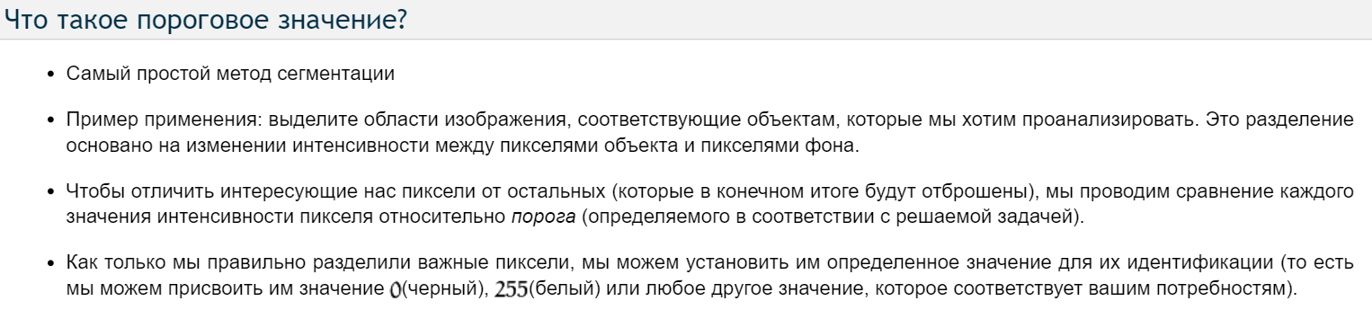

[*https://docs.opencv.org/2.4/doc/tutorials/imgproc/threshold/threshold.html*](https://docs.opencv.org/2.4/doc/tutorials/imgproc/threshold/threshold.html)